**Федеральное государственное бюджетное образовательное учреждение**

**высшего образования**

**«РОССИЙСКАЯ АКАДЕМИЯ НАРОДНОГО ХОЗЯЙСТВА   
И ГОСУДАРСТВЕННОЙ СЛУЖБЫ**

**ПРИ ПРЕЗИДЕНТЕ РОССИЙСКОЙ ФЕДЕРАЦИИ»**

**НИЖЕГОРОДСКИЙ ИНСТИТУТ УПРАВЛЕНИЯ – филиал РАНХиГС**

**Отчет по программированию №10**

Выполнил: студент группы Иб-321

Комышков Владислав Дмитриевич

Оглавление

# Задание 1

Текст задания:

## Ход работы

### Реализация скрипта (рис 1.1 – 1.2)

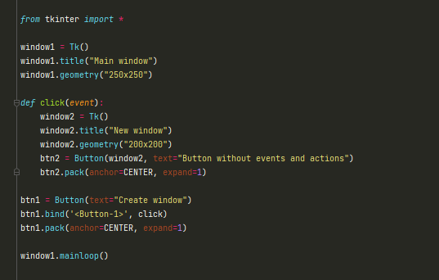

Рис 1.1 - скрипт

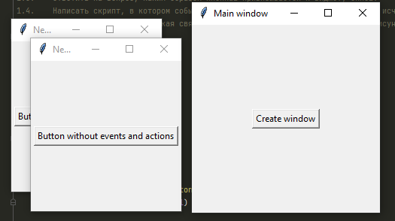

Рис 1.2 - программа

### Разница метода bind() и параметра command

1. Не все виджеты имеют параметр command (примеры – рис 1.3-1.5)

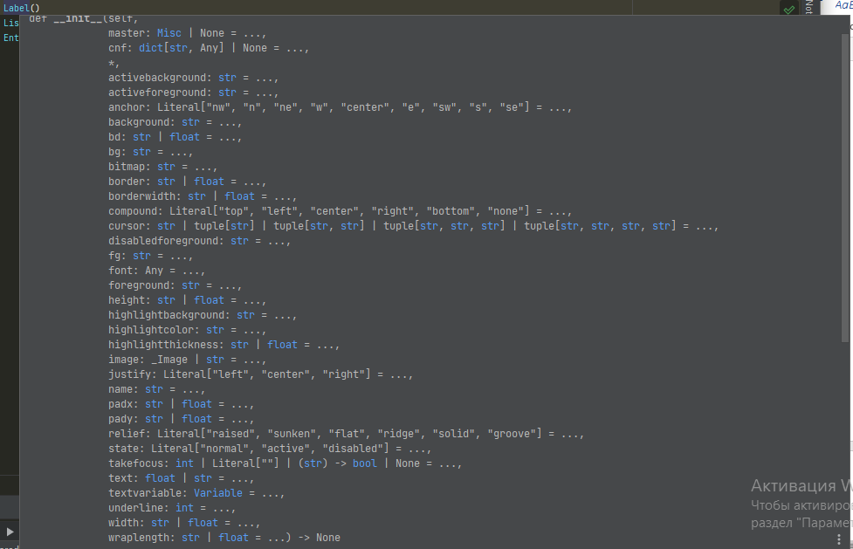

Рис 1.3 – параметры Label

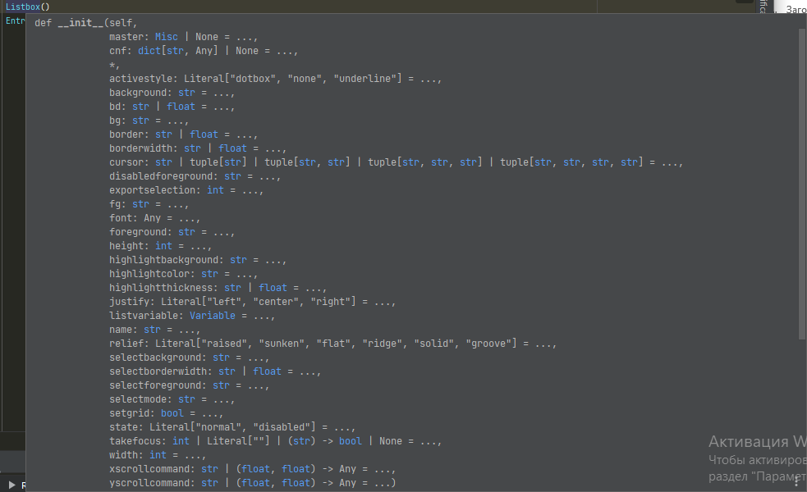

Рис 1.4 – параметры Listbox

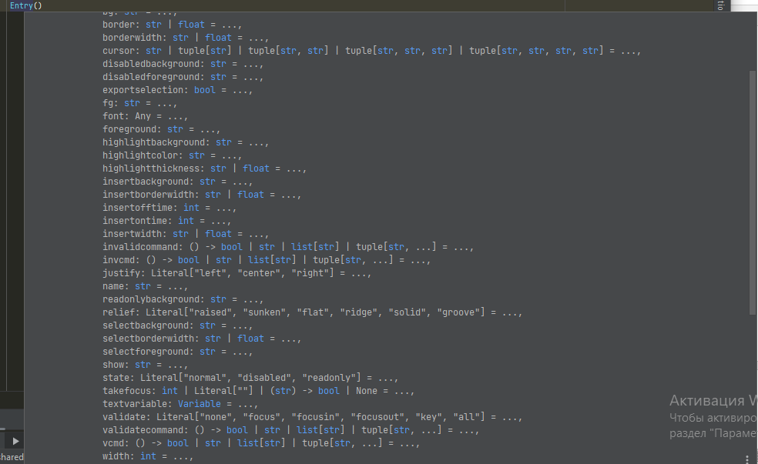

Рис 1.5 – параметры Entry

1. Виджеты имеющие параметр command, принимают только одно событие. bind позволяет привязывать виджету несколько событий.
2. bind позволяет привязывать события виджетам не имеющим параметр command (рис 1.6-1.7)

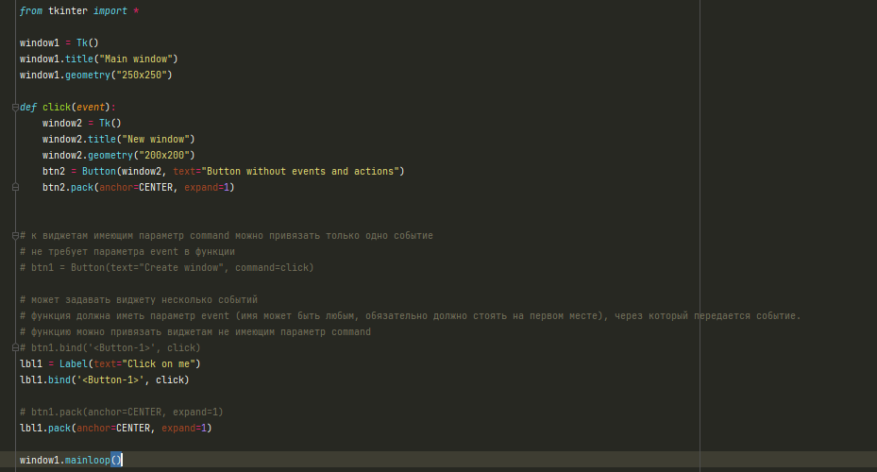

Рис 1.6 – привязка события к Label

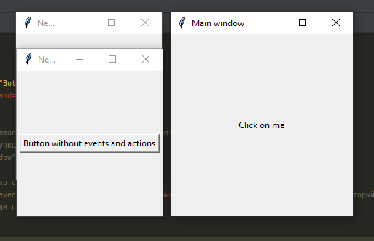

Рис 1.7 – нажатие на виджет Label

1. bind передает событие в функцию-обработчик с помощью обязательного параметра event (имя можно задавать любое), который обязательно должен стоять первым (Рис 1.8). command не требует обязательного параметра от функции.

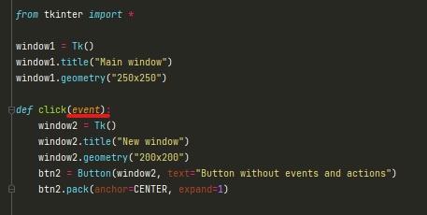

Рис 1.8 – параметр event

### Привязка виджета

Привязка кнопки-2 происходит с помощью параметра master, который есть у всех виджетов. Он позволяет привязать виджет к определенному окну.

Если его убрать, то виджет будет появляться в главном окне (рис 1.9).

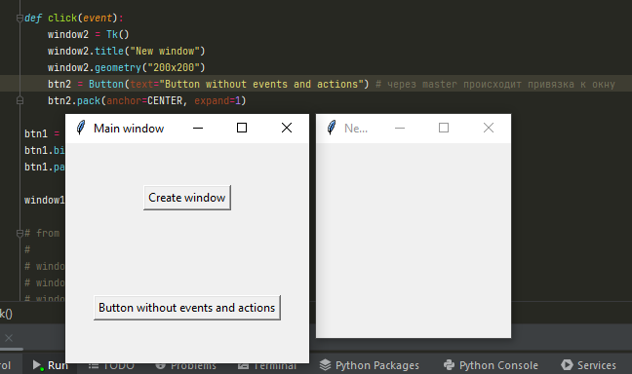

Рис 1.9 – отсутствие привязки к окну

### Событие для кнопки 2 (рис 1.10 – 1.11)

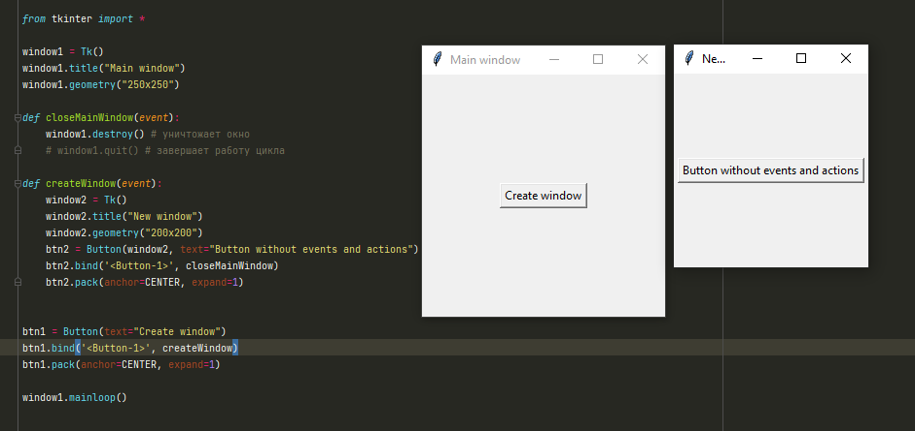

Рис 1.10 – скрипт

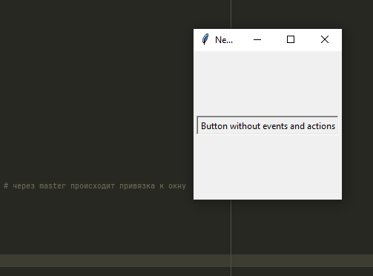

Рис 1.11 – исчезновение окна по нажатию кнопки

### Связь окон

Все создаваемые окна привязаны к главному окну, так как они запускаются в одном главном цикле. Но между собой создаваемые окна не связаны, например, если закрыть одно, другое не пропадет, но если закрыть главное окно, то закроются и все остальные.

Следовательно, между создаваемыми окнами нет жесткой привязки друг к другу.

## Итог

Мы реализовали скрипт, данный на рисунке к заданию, на практике зафиксировали и проверили разницу метода bind и параметра command, ответили на вопрос «каким образом кнопка-2 привязывается к виджету окно-2 ?», написали скрипт реализующий событие для кнопки-2, определили и доказали связь создаваемых окон.

Задание 2

Текст задания:

Ход работы

Итог

Задание 3

Текст задания:

Ход работы

Итог

Задание 4

Текст задания:

Ход работы

Итог

Задание 5

Текст задания:

Ход работы

Итог

Задание 6

Текст задания:

Ход работы

Итог

Задание 7

Текст задания:

Ход работы

Итог

Задание 8

Текст задания:

Ход работы

Итог